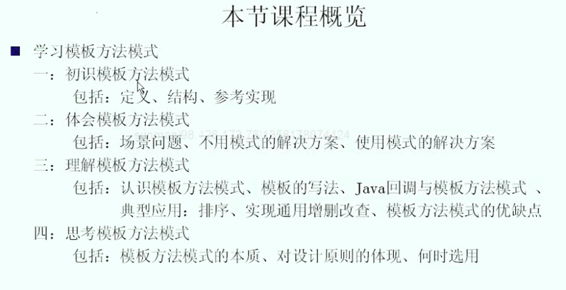

一定有父子类

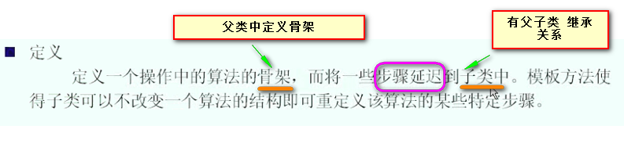

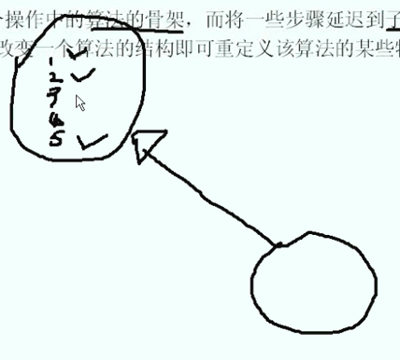 做一件事情5步 125都确定如何实现 但是 3和4是待定的 ----- 延迟 在Java中是动态绑定 也就是让Java的子类来覆盖父类中没有实现的步骤 ---- 真正的客户端使用的是子类 这样 变相的 就是 1 2 3 4 5这五部都有了 但是 算法的结构没有改变

骨架 一定不涉及细节 只是大的框框

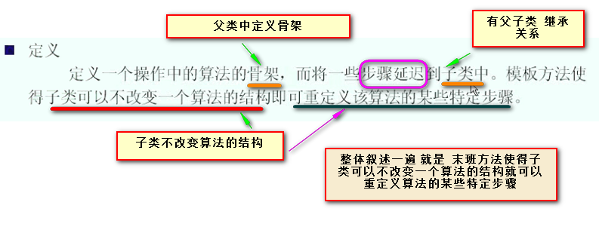

“重定义”两个启示：(1). 实现没有实现的 (2). 改变已经实现的

如果 不希望改变父类中已经实现的，那么就把这个步骤添加上final

模板方法模式的类图

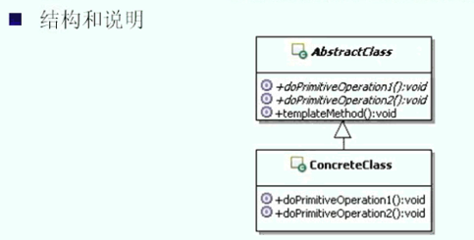

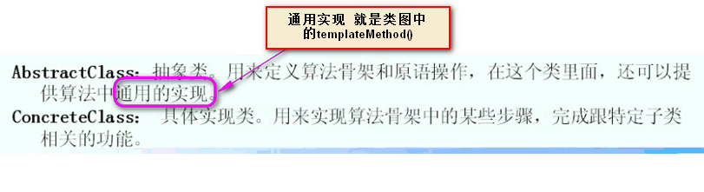

AbstractClass --- 中的通用实现templateMethod()就会调用源于操作doPrimitiveOperation()

示例代码

AbstractClass:

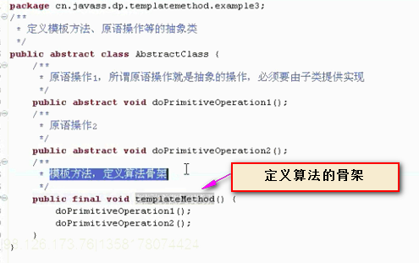

模板方法：用来定义算法的骨架，这里面调用了原语操作

原语操作：就是抽象操作 -> 必须由子类提供实现

抽象的原语操作延迟到子类中进行实现

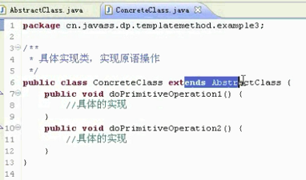

代码上是非常简单的

体会模板方法模式

实际开发中 如何使用？---登录控制

可能不同的角色 不同的登录

比如普通用户 管理员 第三方 采购方 物流合作方等登录的界面

登录每一个系统都需要 每一个系统有多个登录

起码两种登录：普通用户登录 + 工作人员登录

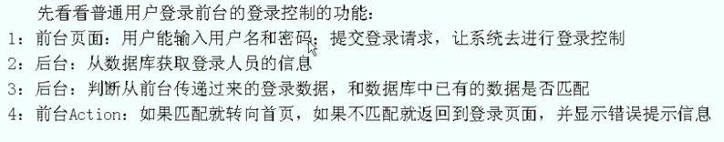

下面是工作人员登录后台

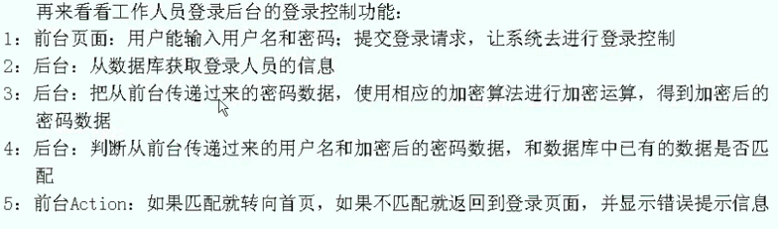

后台多一个加密的过程 填写的密码是明文的 数据库中存储的是加密后的数据

这就是接下来要实现的不同的登录控制的功能

------ 不用模式的解决方案

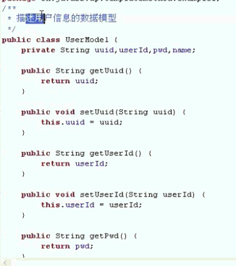 ----- UserModel

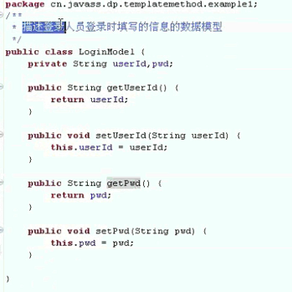---- 对前台填写的内容建模出来的model

剩下的是getter和setter

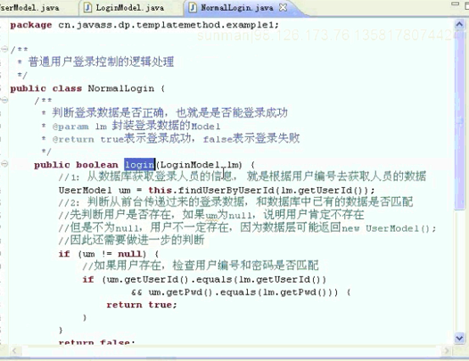

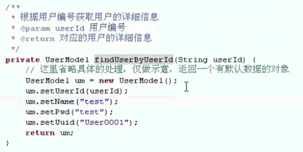

以上是普通用户的登录控制实现

下面看一下工作人员的登录控制实现

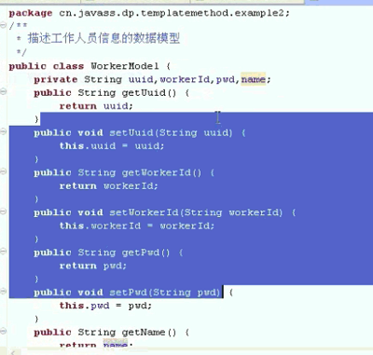 UserID换成了WorkerID

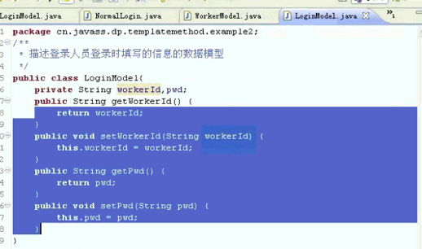

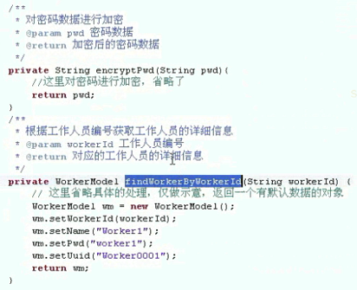

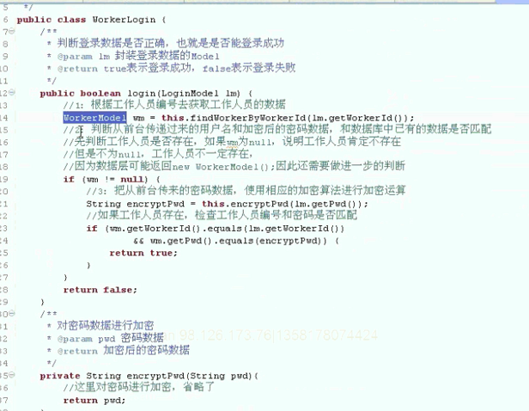

这个是在比较值钱 要做一个加密的做法

存在的问题 ------------ 两种实现实在是太相似了 但是 现在就是两个独立的模块

---- 如果进行扩展的话 这样式非常麻烦的

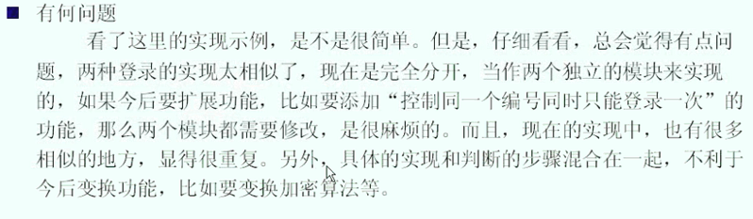

---- 扩展或者变换功能非常不容易



现在使用模式来解决

出现相似代码多 扩展不方便的原因在于之前的两种实现是完全分开的 ------ 把这两个模块或者公共的功能抽取出来

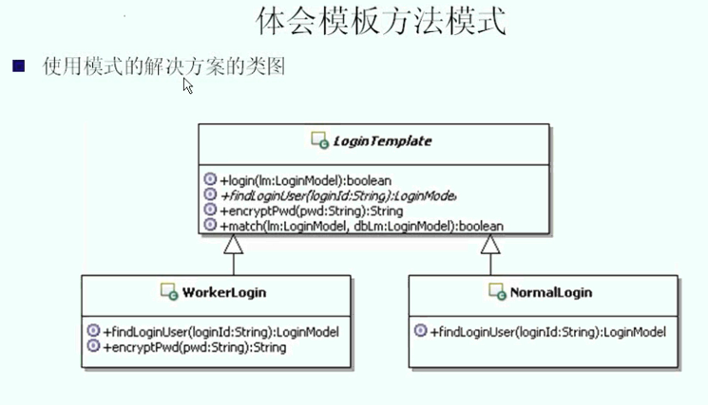

workerLogin和NormalLogin的公共部分抽取出来 放到公共的LoginTemplate

【其中 login()方法就是模板方法模式】

【按照步骤多的那一个进行抽象 少的步骤没有变换就直接出来】

编码实现：

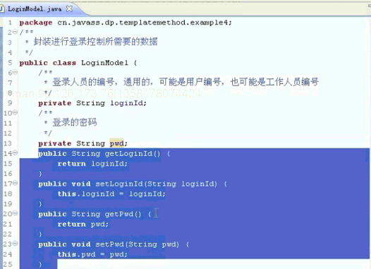

看一下登录的模板

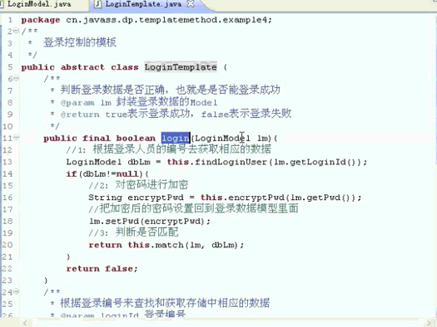

传入的是LoginModel

  
 这种如果是普通用户 不用加密 这个方法直接返回就可以了

现在就是三大步：在数据库中查找 -> 加密 -> 最后判断是否匹配

怎么加密 怎么查找 怎么比较都不关心

所以 login()就是模板方法 下面定义的是一个算法骨架

=====> 现在骨架中的三个方法 要考虑 哪些步骤可以公用 也就是在AbstractClass中可以实现出来 哪些不能实现出来 也就是不能公用

【设计出模板方法里面的具体步骤之后 -> 对里面的步骤进行思考 哪些可以公用 那些不可以公用】

 ---- 没法公用 查询的表不一样

加密的也一样 普通用户

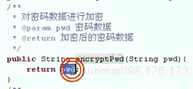 ---- 默认实现 就是不加密 ---- 就是不想加密 就默认使用这个

match是可以公用的功能 所以 直接实现

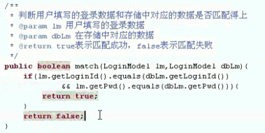

模板有了之后 要构建不同的子类

【我们的root项目的过滤工作 就可以做这样的过滤 比如SDK自升级不通用的规则 可以】

普通人员的实现

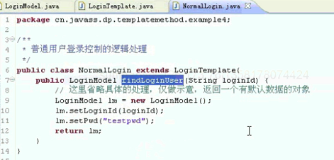

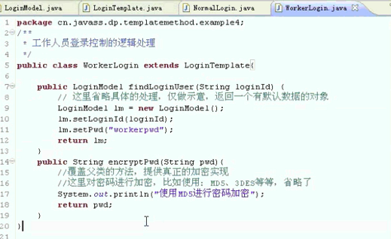

【不通用的实现 可以给出一个默认实现 也可以仅仅写成抽象方法】

这两个子类中基本上没有公共的代码 这就减少了重复的代码

这些都有了之后 就看客户端调用

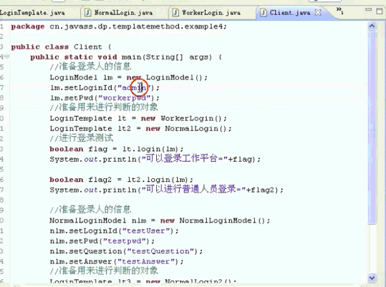

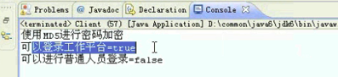

下面就是统一的骨架算法

父类做不了的 交给子类去做 这样就不再有重复的东西了

理解模板方法模式

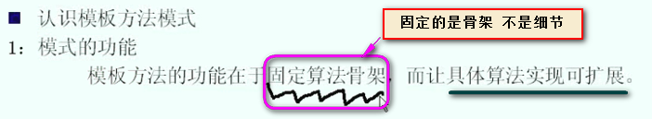

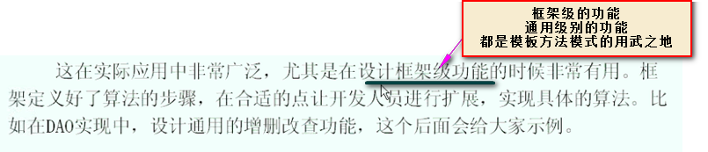

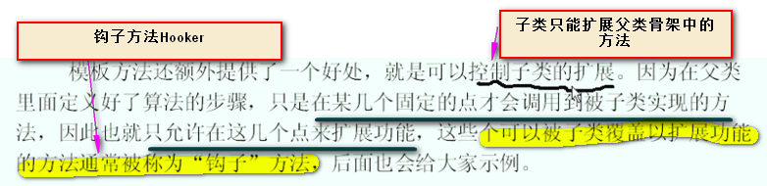

Java编程里面，Java里面是面向接口编程 而不是面向具体实现

既然是这样的话，模板方法模式用的不是接口 而不是抽象类呢？

看一下抽象类和接口的关系

**语法角度：接口本身是一种特殊的抽象类 ---- 接口中所有的属性都是静态常量 方法都是public abstract的

抽象类是一种特殊的类 可以包含方法（也可以没有任何抽象方法）

一个抽象类中可以没有任何抽象方法 但是有抽象方法所在的类一定是抽象类

接口和抽象类最大的区别就是 全部都是抽象方法 抽象类中可以有正常的方法

多个类中有公共的方法 ------- 在父类 如果 用的是接口 都是抽象方法 就没有办法给出公共的东西了（也就是没有办法给出公共的骨架）------ 公共的功能或者方法要写入到类中 接口不行



优先使用接口

何时使用抽象类？既要约束子类的行为（抽象方法 必须被子类实现），又要为子类提供给公共的功能（通用的实现）

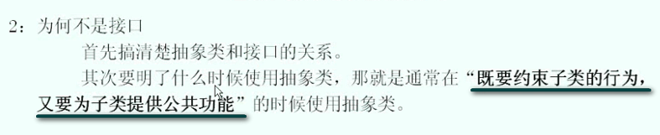

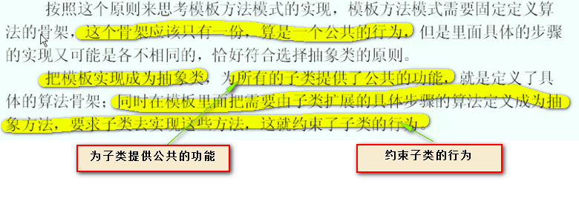

所以 模板方法模式 应该选抽象类 不应该选接口

变与不变

系统设计 就是 分析功能到底是变还是不变

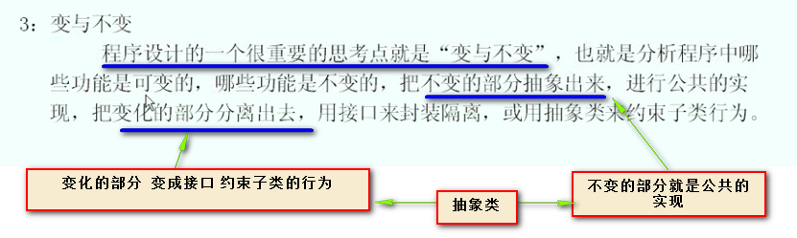

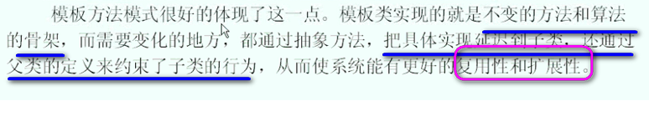

做设计 这个是很重要的思考的点

好莱坞法则 --- 别调用我 我来调用你

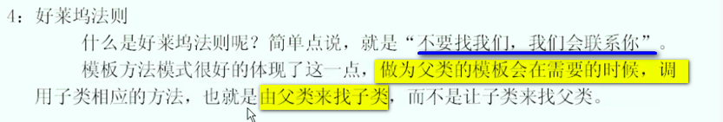

用模板方法模式的时候 客户端调用的统统都是login ---- 都是父类的方法 这个方法有需要的时候 去调用子类

到底是如何实现的？ 这是一种反向控制结构 通常都是子类找父类 现在是父类找子类

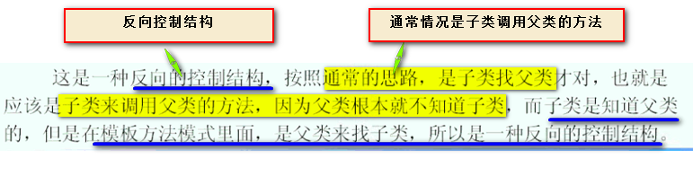

Java实现这样的理论依据是什么？

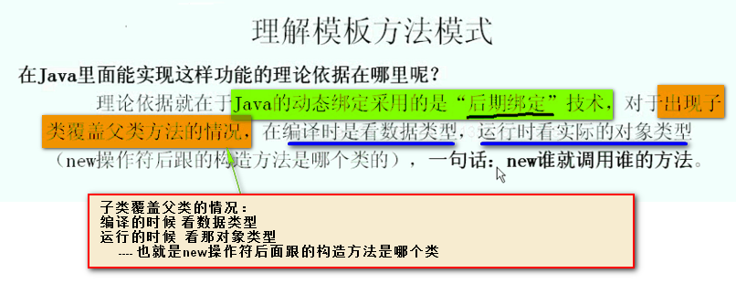

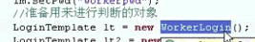

new的是WokerLogin() 调用的就是WokerLogin的方法

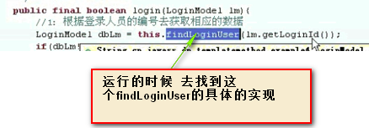

现在Client是workerLogin

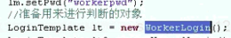

会从WorkerLogin中查找自己空间 一找就找到了findLoginUser()

先到自己的类WorkerLogin中找 找到了findLoginUser() 找到了 就不找父类空间的方法 否则 就找父类的 ------ 这样 就是 **后期绑定**

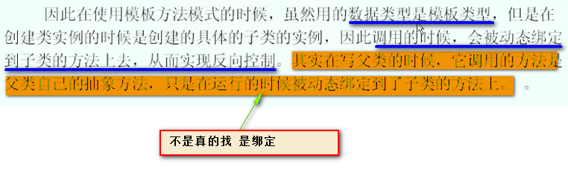

扩展登录控制

前面体会到的是重复的代码

现在 扩展起来的问题

--- 如何扩展的功能

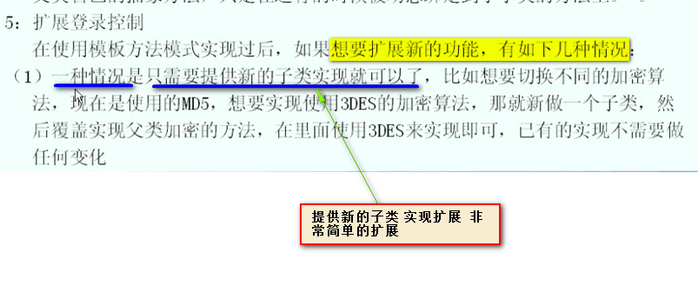

---- 不演示

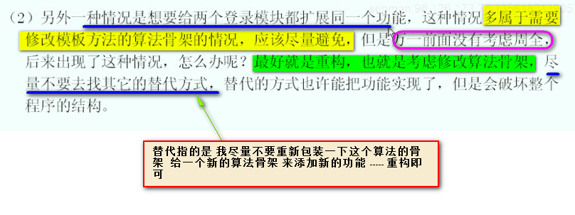

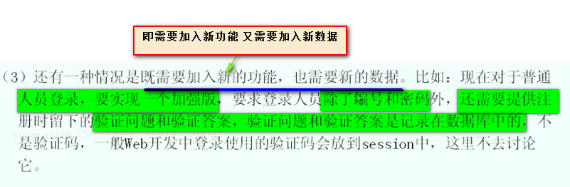

现在进行这种扩展 给出例子

看看代码：

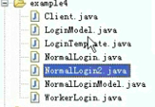

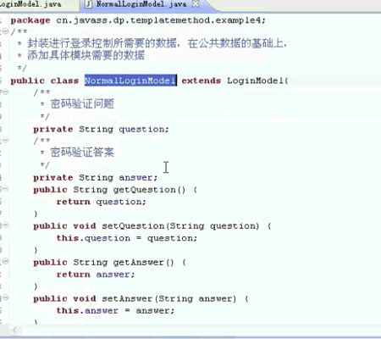

添加了密码的验证问题 和 答案

数据模型层扩展开

然后提供新的登录模块

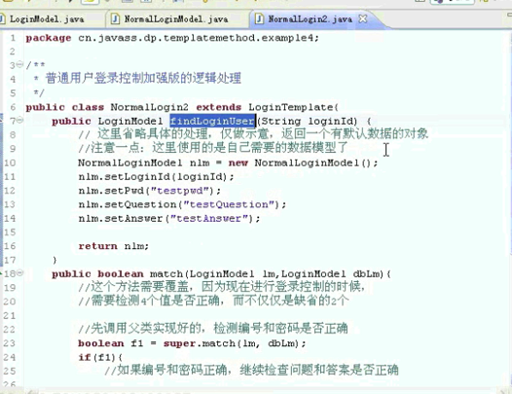

以前只要覆盖这个方法就好了

以前只检测id和pwd 但是现在还有问题和答案的检测

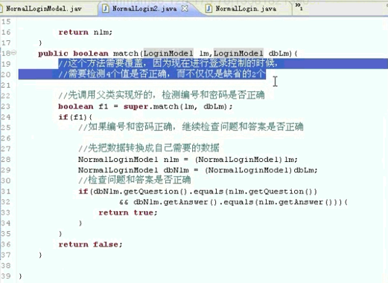

这样 NormalLogin2.java就是扩展出来的新的

所以 现在扩展了一个新的功能，就是提供了一个新的登录实现+新的model即可

对原来的系统没有影响 这个新的扩展肯定给新的用

客户端：

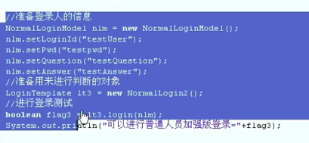

处理的逻辑 是NormalLogin2() -----但是调用的模板方法 还是LoginTemplate中的login方法

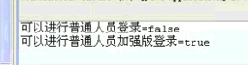

登录控制的扩展性 就有体会了 扩展新的东西 不改变就得系统

差不多到这个地方 对模板方法模式就有足够的认识

模板的写法

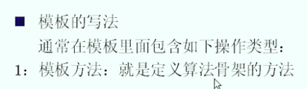

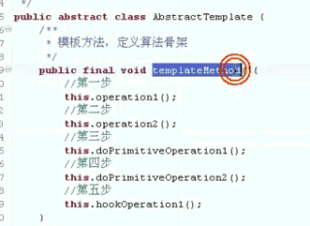

这个就是典型的模板方法

一个模板类只有一个模板方法么？绝对不是！ 模板类中可以放很多模板方法！！！！

【注意 这个类叫模板 --- 模板类 模板有一个或者几个方法叫做模板方法】

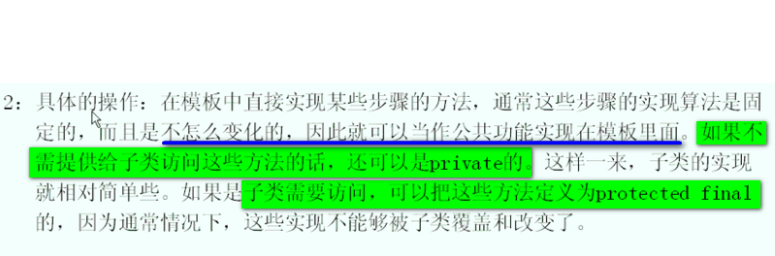

这里面的几步中

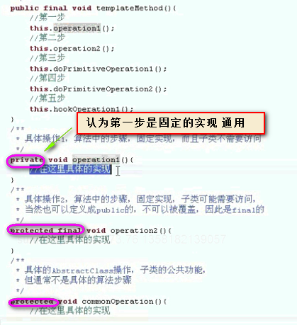

Opertion1是一个固定的实现 子类不需要去访问 在模板中把这个方法实现出来 ---- 子类不需要访问 所以修饰符是private

具体操作的意思 就是在模板直接实现这个方法 不是抽象的方法



一般情况不可以被覆盖的 protected final

Private 不用final 因为 外部访问不到



现在有一些辅助方法 子类要用到的 但是 不是实现的算法骨架的东西

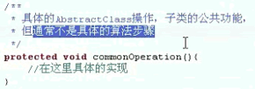 ---- 这个是protected 子类可以访问

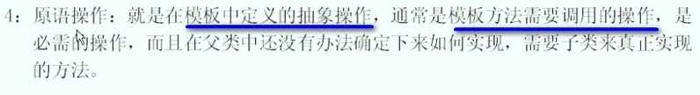



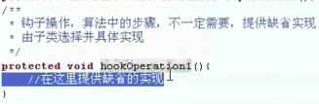

钩子操作是模板方法中的步骤 是可扩展的点

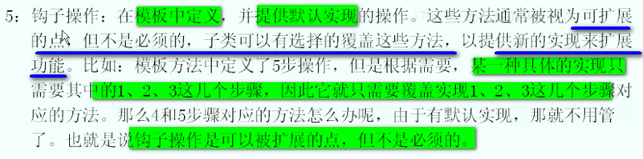

这个加密操作 是模板方法中规定的步骤 但是 既可以被扩展 也可以不被扩展

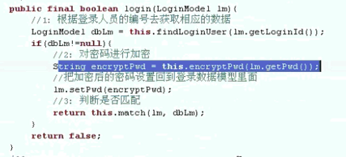

模板中定义 并提供了默认实现的操作 ---- 子类有选择的进行覆盖

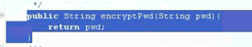

如果需要 就在这个点上扩展这个方法

这个就叫做钩子方法



比如：



父类不知道创建这个实例 延迟到子类中去了

这就明确告诉我们 模板方法和工厂方法模式可以混用

以上是模板这个类的写法

上面有几个是相似的

区分一下：

**模板方法中骨架中定义的步骤方法

----- 子类不可以访问 private 【具体操作1】

------ 通用实现(包括默认实现)

---- （通用了 所以不让修改）protected final

【具体操作2】

----- 子类可以访问

---- 默认实现 子类可以考虑扩展修改 protected

【钩子操作】

------ 抽象方法 ----- 子类必须扩展实现 ---- protected abstract【原语操作】

**模板方法中骨架以外的步骤方法

------ 公用实现【公共方法】

具体操作和钩子方法 ---- 钩子方法就是为了让子类来扩展 提供缺省实现 鼓励修改 一定是算法中的步骤

具体操作一定是算法中的实现 但是 具体操作不鼓励子类去覆盖 这个功能就是这么做

---- 可以让你看还是不让你看的问题

具体操作不鼓励覆盖 钩子方法是鼓励覆盖 就是有没有final的修饰

====== 模板的写法就清楚了 =======

模板中的方法不是乱写的

模板中 跑不过这六种的写法

Java回调和模板方法

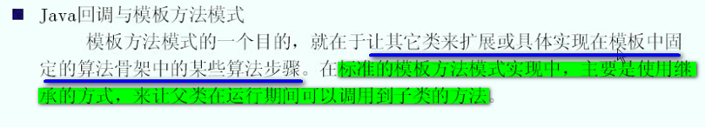

标准的模板方法模式 使用的是继承的方式 ---- 后期绑定

实际上 Java开发中 使用Java回调技术可以实现同样的功能

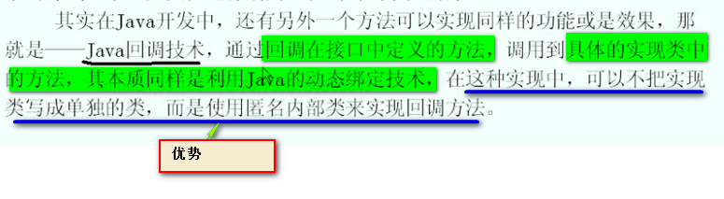

写Web开发 用到了Servlet 或者Struts 或者SpringMVC init destroy execute 这些都是采用的回调技术

看一下示例：

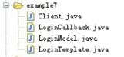

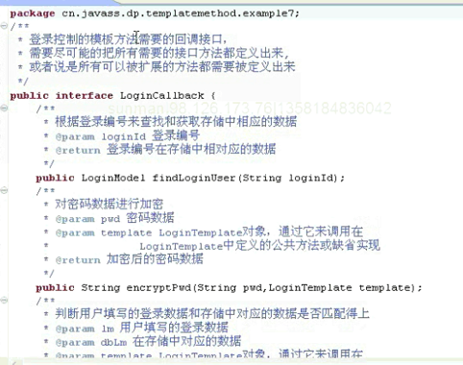

这里面尽可能把所有的接口方法都定义出来

就算有不同的实现需求

LoginCallback接口中的是方法都是public abstract ----- 无论用不用都要重新实现

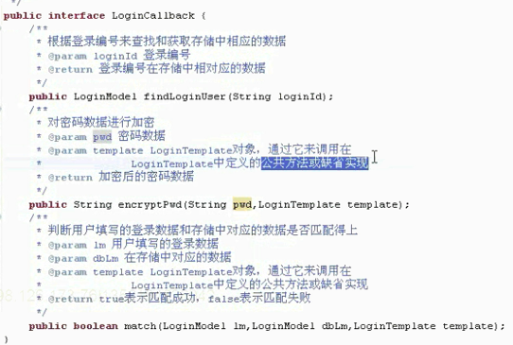

看完这个之后 LoginModel没有变化 就是ID和PWD

LoginTemplate 变化大的 没有Abstract了

全部的abstract方法都没有了

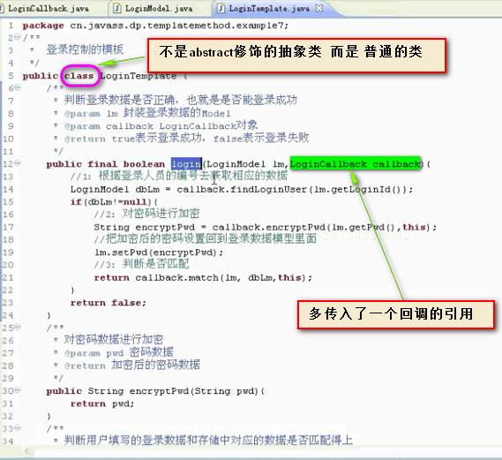

回调接口的方式

 通过Callback来直接调用



原来做的抽象的方法 都变成了回调去做了

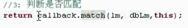

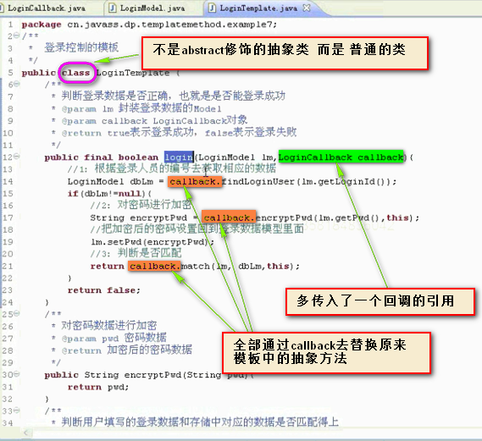

这就是新的模板的写法 是一个普通类 算法骨架已经没问题了 ---- 通过传入回调接口的方式 ----- 这样不用继承 直接通过匿名方式即可

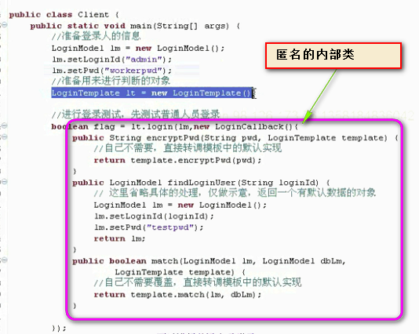

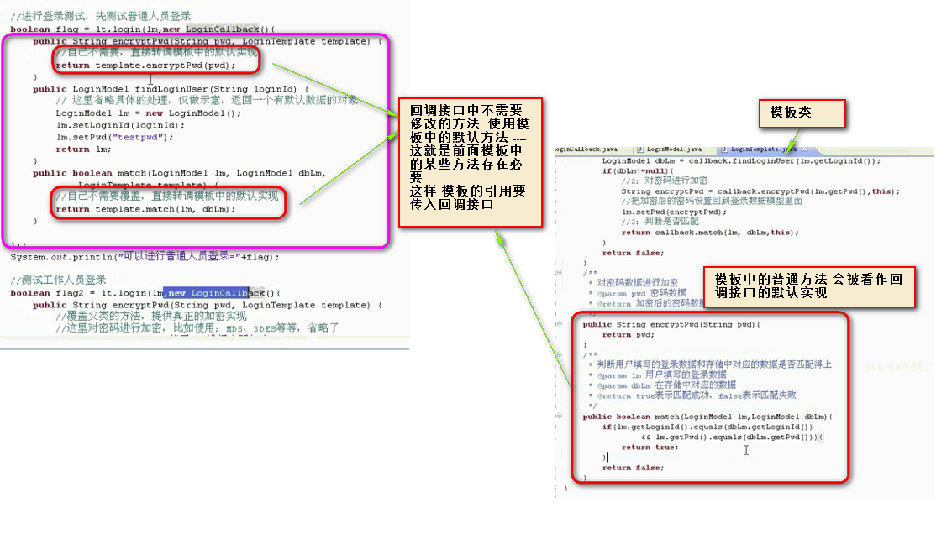

需要实现的地方

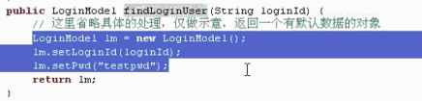

下面是测试工作人员登录的情况

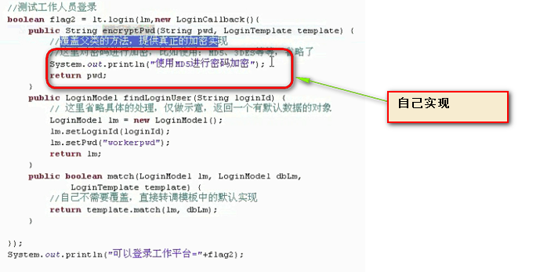

通过回调接口的匿名内部类来实现

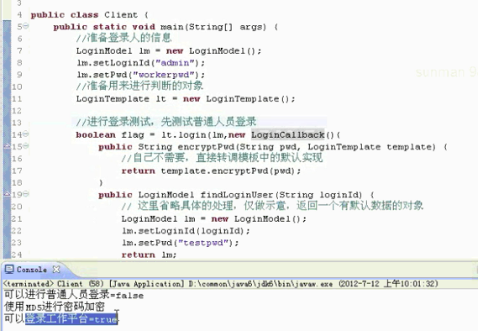

两种方法的示例都看过了

模板方法 VS Java回调

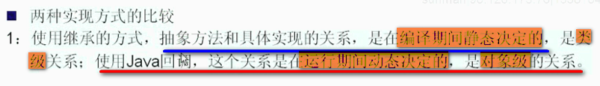

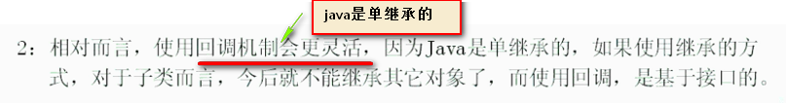

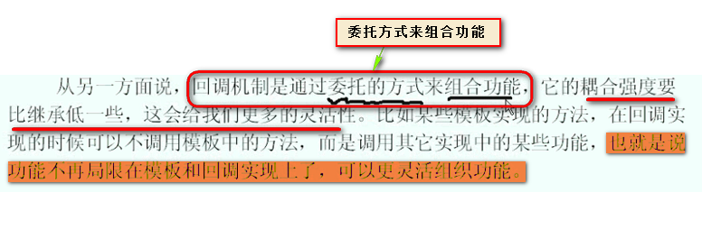

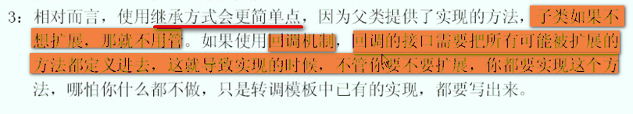

这个比较就差不多了

**命令模式可以替代实现模板方法模式 ----- 就是Java回调**

========= 模板方法模式的典型应用 排序

有人认为排序是**策略模式**的体现 ---- 这个先不去争论

先来看一下Java中 有一个Collections类 java.util.Collections

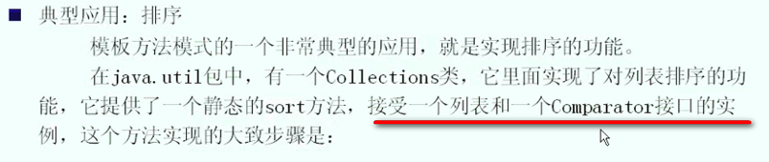

大致的步骤

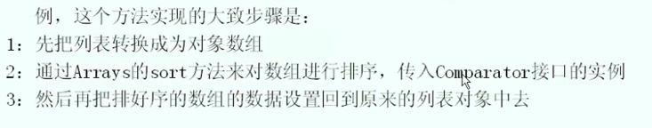

看一下源码：

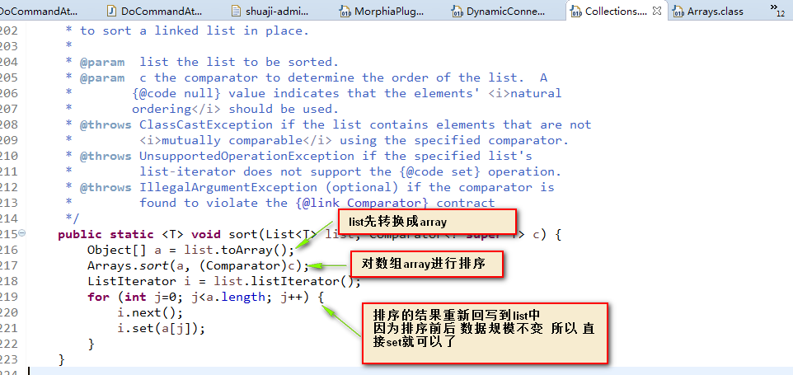

这个步骤是固定的

也就是在Collections的sort方法中 是固定的

这就是模板方法模式的骨架是固定的

只不过 比较大小 外部的Comparator提供的 ----- 用来实现数据比较的

怎么实现数据比较器 自己实现

整个sort算法的内部 实现比较算法的实现

实现comparator本身是一个策略模式

看一看具体的代码

Comparator里面有一个compare方法 如果返回0 >0前面比后面大 否则比后面小

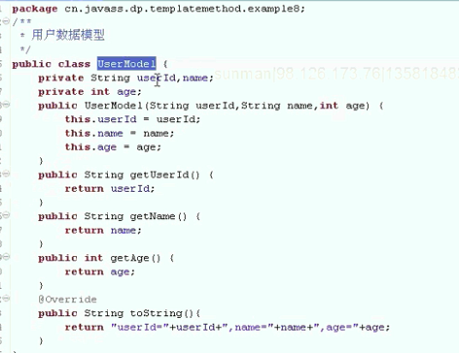

现在进行排序 在Client中

首先准备要测试的数据

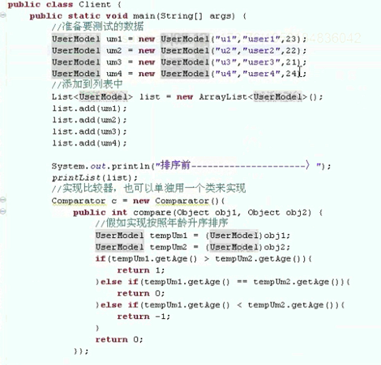

排序前 打印这个集合

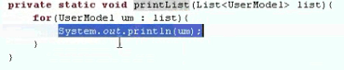

接下来 是准备排序

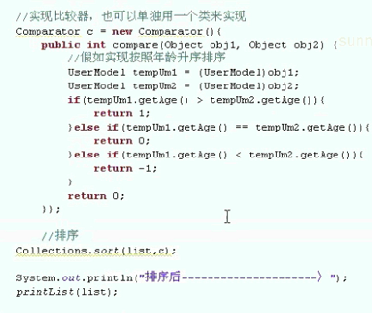

=======

对于排序的实现 到底是模板方法 还是策略模式 因为两个都有

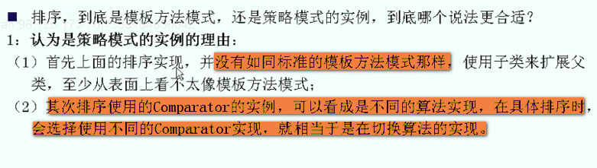

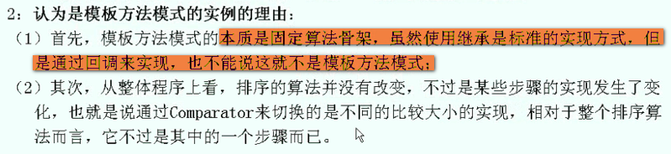

通过Comparator切换的不同的步骤

对月排序的实现 到底是模板方法模式 还是策略

排序本身整体上是模板方法模式 在里面某些步骤是策略模式

是模板方法模式+策略模式套接的一个组合

设计模式的东西 整体上看待这个问题

说是模板方法模式更加贴切一些

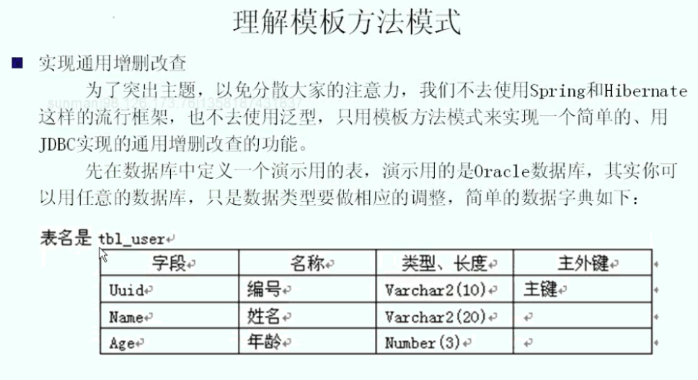

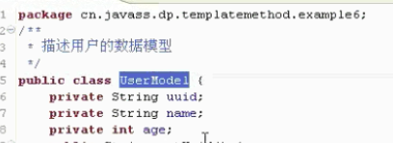

这里面提到了一个UserQueryModel

UserModel当做值对象用 也当做层与层之间传输的对象 和数据库有关

但是对于UserQueryModel ---- 查询模型 主要就是用来封装查询用户条件的数据

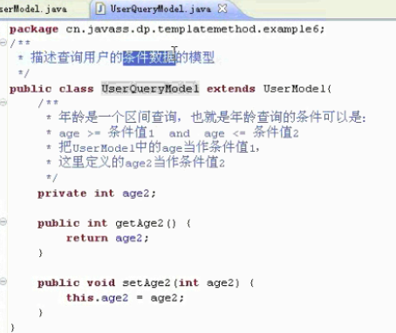

这个不会和数据库相关

同时 UserQueryModel继承了UserModel【仅仅用来补充UserQueryModel的范围查询】

先看不用模板方法模式的实现

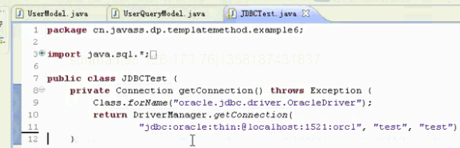

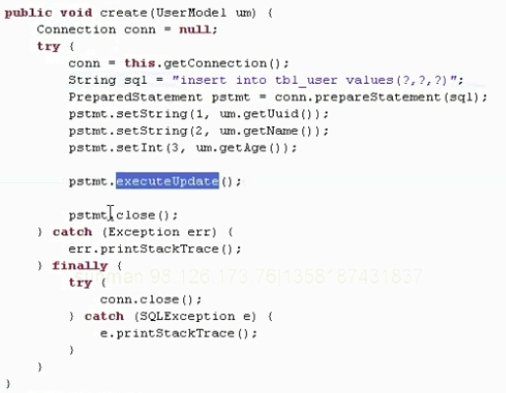

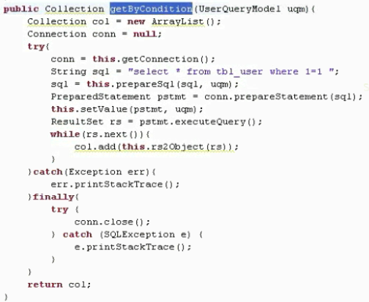

现在实现的通用的按照条件的查询

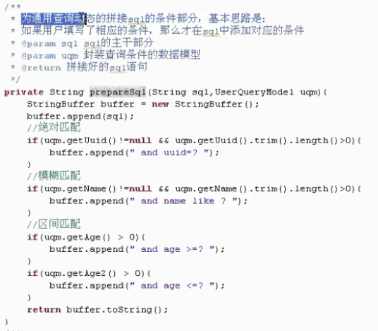

默认拼接的都是and --- 局限性

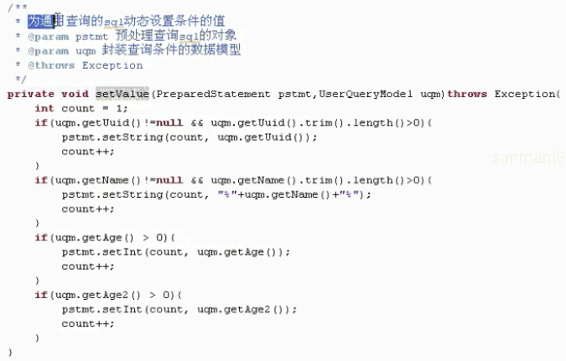

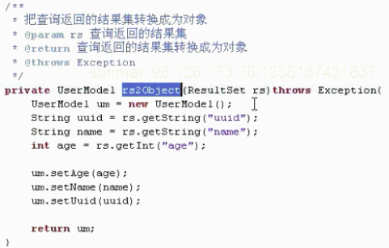

这里面仅仅演示了两个方法

测试一下

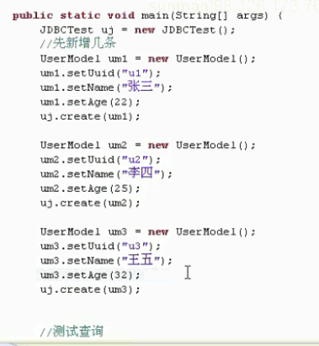

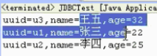

现在想想如何把模板方法模式用上去？

需要定义算法的骨架 具体步骤交给子类来完成

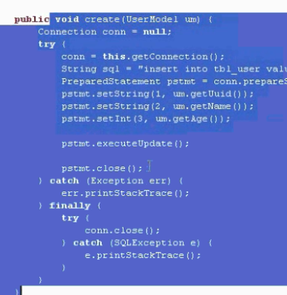  
这个CUD就是SQL 或者 顺序不同 别的都是一样的

再看看这个查询 其实 步骤也是固定的

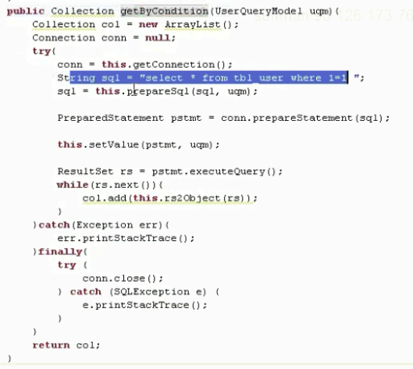

这个步骤 基本也是固定的

把这些步骤抽象成模板

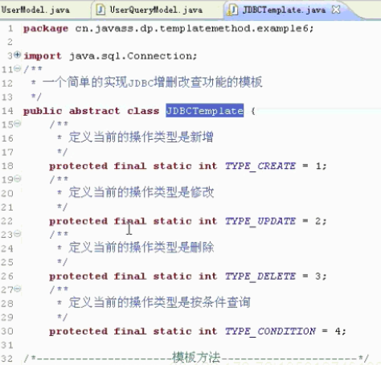 通用的模板 传递Object就可以了

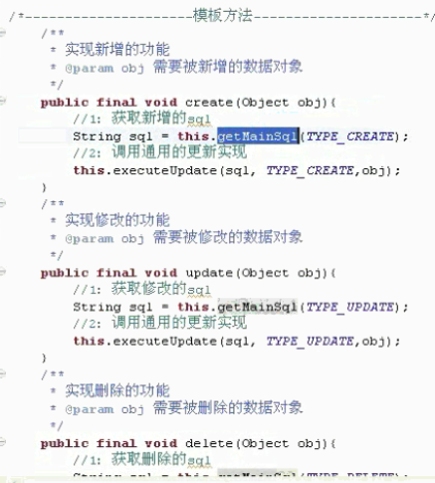

看一下这executeUpdate方法 这个是模板方法

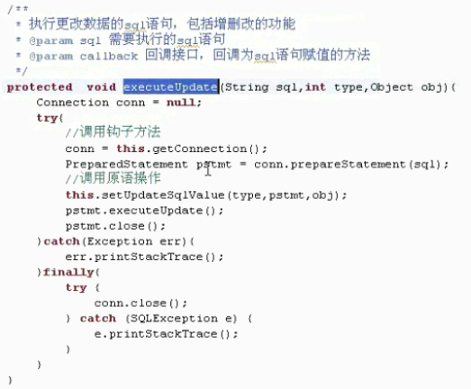

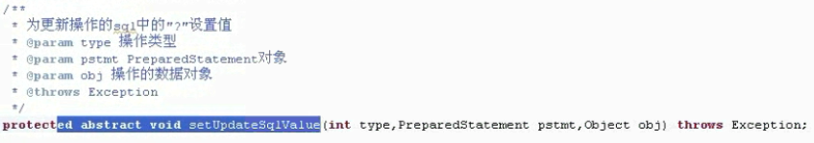

这个不知道这个方法是什么样子的 所以 使用抽象方法

真正写一个模板 一定是基于大量的实践之后 才能给出变化的和不变的

【这块的代码 要重新自己看一下】

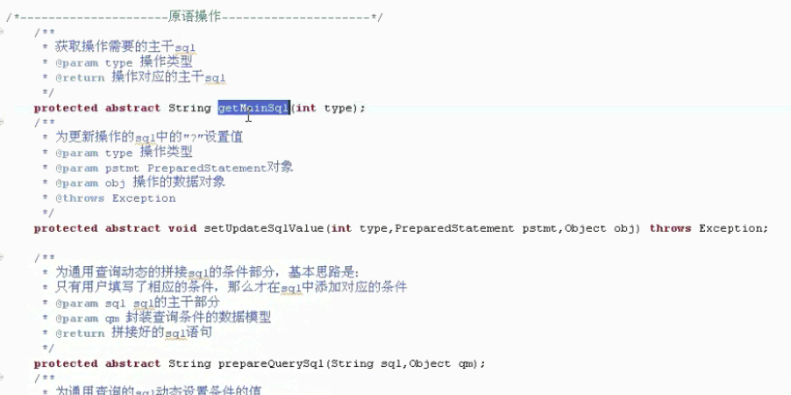

CUD的SQL是不一样的

所以给出一个原语操作 getMainSQL

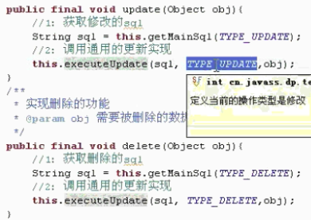

最后一个 按条件查询 就是SQL变化了

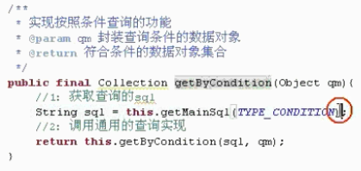

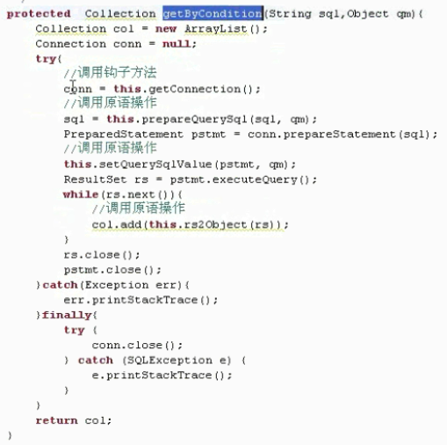

跟具体对象相关的 不知道有什么name age 所以 就变成了原语操作

必须要提供实现的

不变的地方

这样就没啥可说的

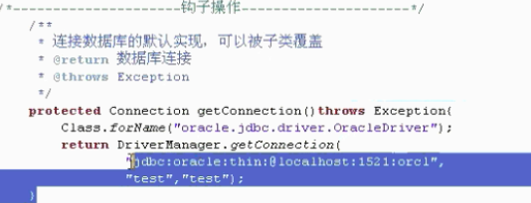

这个地方 就是以后变成别的库了 就自己覆盖掉

就这么五个方法

用这个模板 就有具体的类

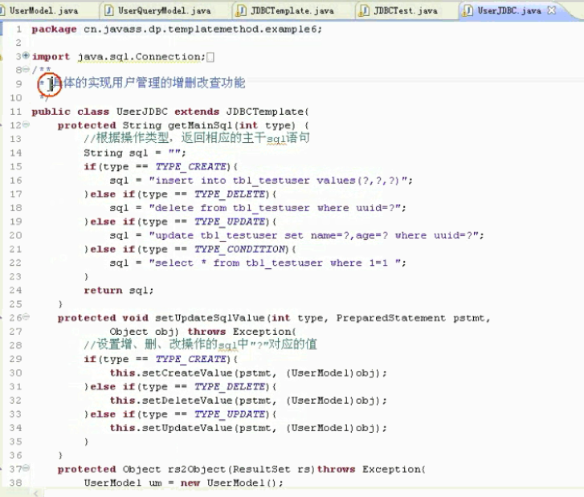

集成JDBC的template

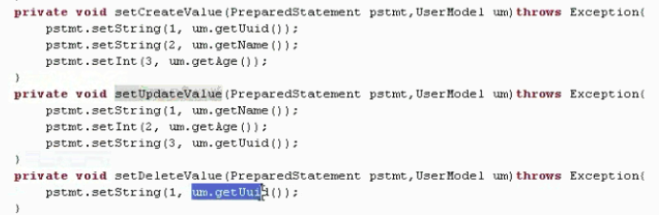  
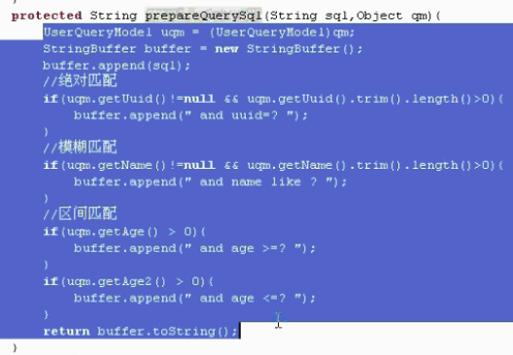

减少的只是算法骨架部分 节省是有限的

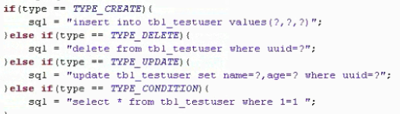

这个地方要是能够通用 就是可以的 ----- 要这样做 可以使用反射

更多就是在书上的

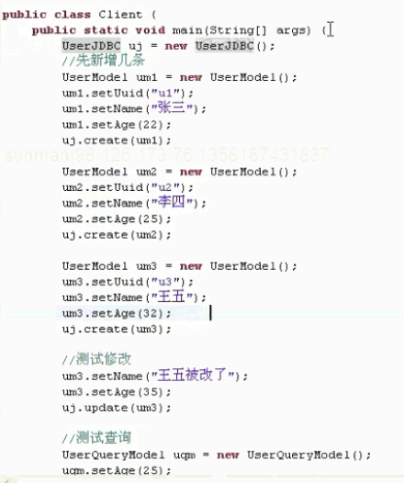

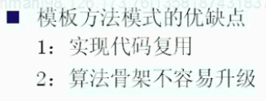

父类的骨架固定 子类无数 这样 修改了骨架 --- 就会导致

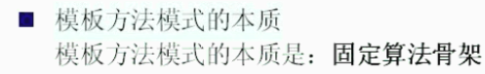

固定算法骨架

模板方法的骨架 ---- 固定下来 可以自己实现部分 也可以交给子类实现 约束子类的行为

这就是模板方法模式的本质

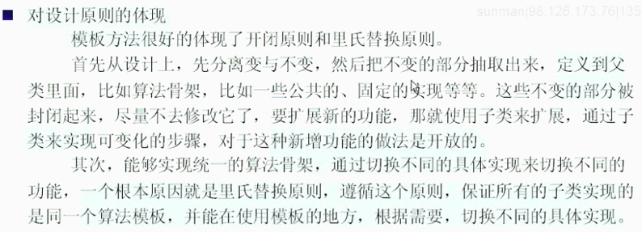

对设计原则的体现 ---- 很好的体现了开闭原则和里氏替换原则

开闭原则：对修改封闭 对新增开放 ---- 也就是完全添加新的 不要通过修改原来的来添加新的

---- 模板方法模式 设计的时候 就给出了变和不变 变化的就分离出去了

---- 这样一来 算法的骨架 对扩展就是关闭的 留给子类的实现 是开放的

----- 通过增加新的子类 来增加新的功能 不是通过修改来增加新的功能

里氏替换原则：基本的说法 由于模板方法模式 可以实现一个统一的算法骨架 ---- 历史替换原则就是 所有引用了基类的地方 必须 能够透明地使用其他子类对象 ===》 模板方法模式是所有的子类实现同一个算法模板 ---- 并在使用模板的地方 根据需要 切换不同的实现 ===== 个人认为 之所以能够切换不同的实现 然后等价的运行 没有破坏 是因为子类之间都是继承同一个父类 之间在client是等价的！！===== 都符合同一套算法骨架 也就是同一套流程 ===== 就是 子类A替换了父类 然后 子类B也能够替换父类 ------- 体现了父类出现的地方 一定能够使用子类对象替换 ----- 里氏替换原则

========

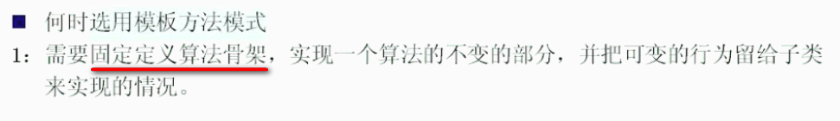

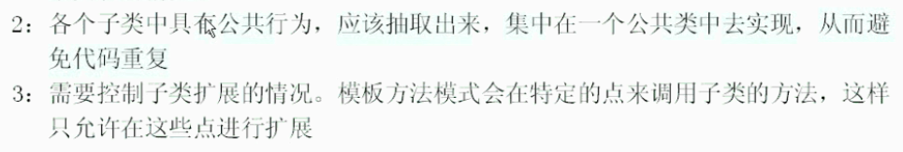

最主要的是前面两个：定义算法骨架 + 各个子类具有公共行为